Proposta
Este documento apresenta o projeto de design da nova interface gráfica (GUI) para o sistema de gestão de produção de aeronaves da Aerocode, sucedendo a versão original baseada em linha de comando (CLI)
O objetivo principal deste projeto é evoluir o sistema para uma interface gráfica (GUI) moderna, baseada na web. Esta transição visa:
Melhorar a Usabilidade: Substituir a CLI por uma interface visual intuitiva, reduzindo drasticamente a curva de aprendizado para os usuários.
Modernizar a Experiência: Adotar uma arquitetura de Aplicação de Página Única (SPA) para oferecer uma experiência de uso mais fluida, rápida e responsiva, onde a navegação não exige o recarregamento da página inteira
O sistema destina-se principalmente a engenheiros de produção e engenheiros aeronáuticos que operam diariamente processos de cadastro e acompanhamento de aeronaves, peças, etapas e testes, além de geração de relatórios, Considerando esse público intensivo e a necessidade de alternância rápida entre módulos, a navegação proposta adota menu lateral persistente (sidebar) e uma área de conteúdo que se atualiza por rotas

Wireframes e Hierarquia de Informação
A GUI deverá traduzir todas as funcionalidades centrais existentes no sistema CLI para uma interface visual. O protótipo navegável deve permitir ao usuário simular as seguintes ações:

Tela Autenticação de usuário (Tela de Login).
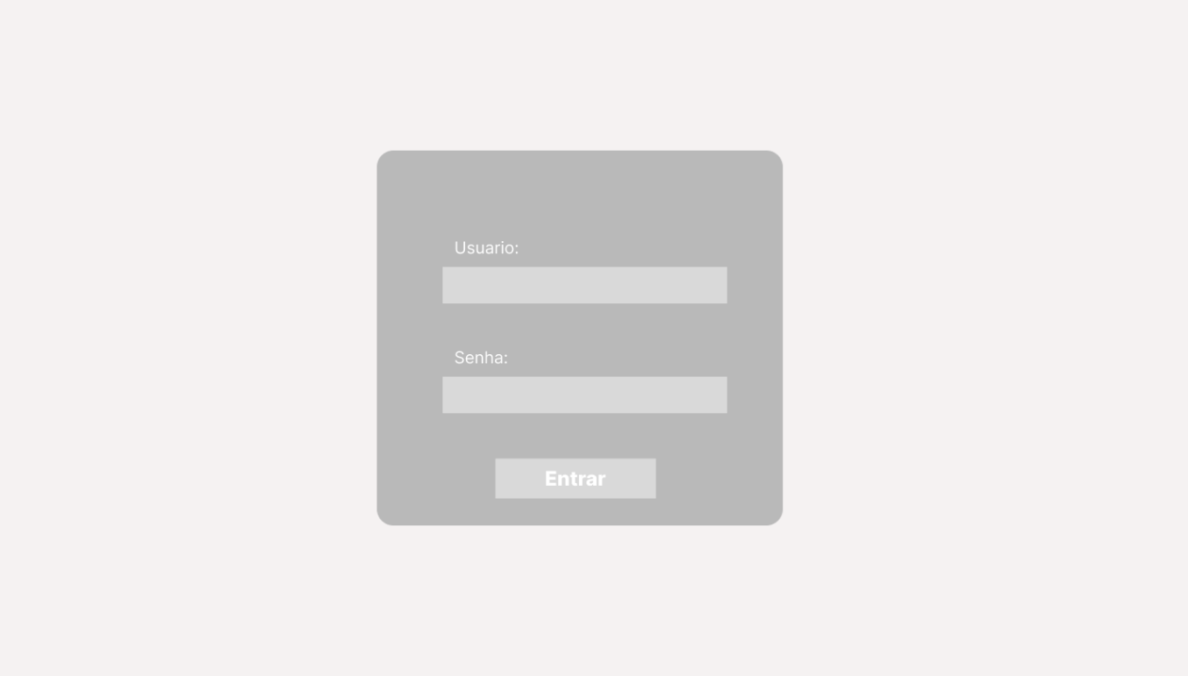
Propósito: Esta é a tela de entrada obrigatória do sistema. Seu objetivo é garantir a segurança da aplicação, autenticando o usuário antes de conceder acesso ao dashboard de gerenciamento
os Campos principais são Usuário e senha, utilizados para autenticação do funcionario, herdando assim, o seu nivel de permissao dentro da plataforma
Fluxo de Navegação:
- Em caso de sucesso: Após a validação, o usuário é redirecionado para o Layout Principal da aplicação que carrega a tela principal do sistema.
- Em caso de falha: (Conforme demonstrado no fluxo de usuário completo) O sistema exibiria uma mensagem de erro e permaneceria nesta tela.
Tela Layout Principal (Navegação e Sidebar)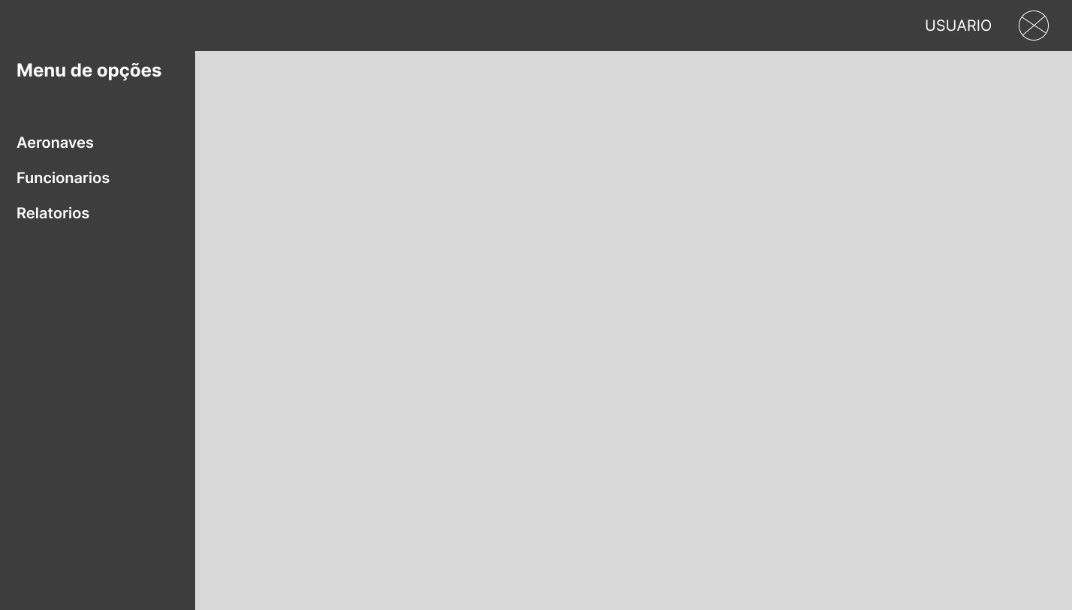
Propósito: Esta tela não é uma página estática, mas sim o layout principal da aplicação que abriga todas as outras telas após o login. Conforme a arquitetura SPA, este layout é persistente. O seu objetivo é fornecer ao usuário uma navegação global e consistente, garantindo que as principais seções do sistema e as informações do usuário estejam sempre acessíveis.
O layout é dividido em três áreas principais:
- Sidebar (Menu de opções): A barra de navegação vertical à esquerda. Ela contém o menu principal.
- Header (Barra Superior): Uma barra horizontal no topo que exibe o nome do "USUARIO" logado e um ícone para ações de perfil (como "Sair").
- Área de Conteúdo Principal: O espaço central (em cinza claro) que é dinâmico. É neste container que as outras telas (listas, formulários, detalhes) serão carregadas.
- Ao clicar em um item da Sidebar (ex: "Aeronaves"), a Área de Conteúdo Principal é atualizada para exibir a tela correspondente, sem recarregar a página inteira.

Tela: Lista de Aeronaves
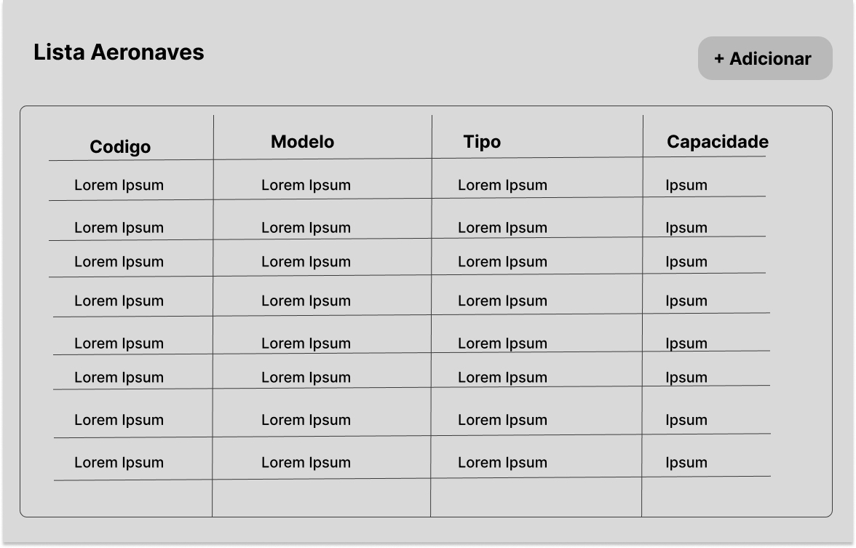
Propósito: Painel principal para o gerenciamento de aeronaves, acessado pelo menu lateral. Seu objetivo é exibir todas as aeronaves cadastradas e servir como ponto de partida para o cadastro ou detalhamento de um item.
- Botão "+ Adicionar": Ação primária, posicionada no topo, para iniciar o fluxo de cadastro de uma nova aeronave.
- Tabela de Dados: Lista as aeronaves com suas informações principais ("Codigo", "Modelo", "Tipo", "Capacidade") para identificação rápida.
- Acesso: Exibida ao clicar em "Aeronaves" na sidebar.
- Ação (Adicionar): O botão "+ Adicionar" abre o modal de cadastro (conforme fluxo de usuário).
- Ação (Detalhar): Clicar em uma linha da tabela leva o usuário à tela de "Detalhes da Aeronave".

Pop up: Cadastro de Aeronave
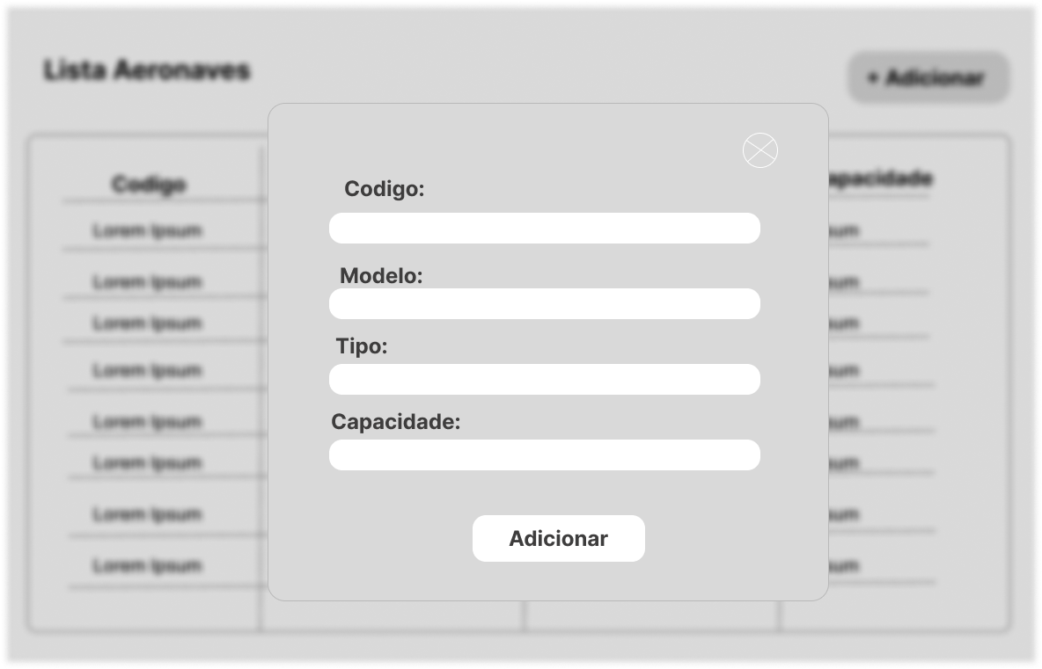
Propósito: Este é um formulário em formato modal (popup) que sobrepõe a tela "Lista Aeronaves". Seu objetivo é permitir o cadastro rápido de uma nova aeronave sem a necessidade de navegar para uma página separada, mantendo o contexto do usuário na lista.
- Formulário de Entrada: Contém campos essenciais para o registro de uma nova aeronave: "Codigo", "Modelo", "Tipo" e "Capacidade", um botão para adicionar a nova aeronave, e um botão fechar, que retornar para a tela de listar Aeronaves.
- Acesso: Este modal é exibido ao clicar no botão "+ Adicionar" da "Tela: Lista de Aeronaves" (2.3).

Tela: Detalhes da Aeronave
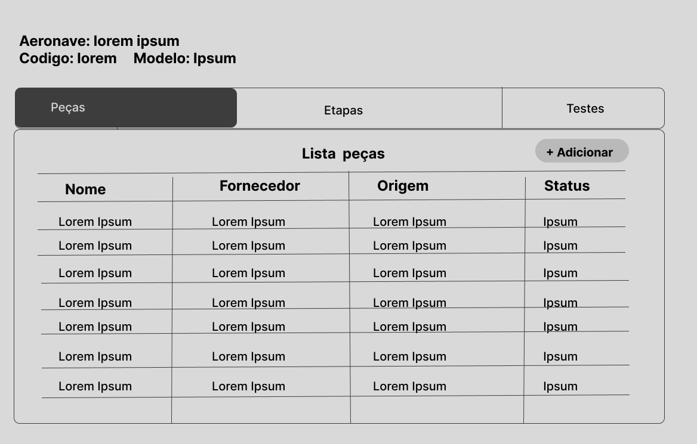
Propósito: Esta é a tela de "hub" para uma aeronave específica, acessada ao selecioná-la na lista principal. Seu objetivo é exibir todas as informações detalhadas e permitir o gerenciamento de todos os seus componentes associados (peças, etapas e testes).
- Identificação: O topo da tela exibe os dados-chave ("Aeronave:", "Codigo:", "Modelo:") para que o usuário saiba em qual item está trabalhando.
- Navegação por Abas (Tabs): O componente principal de navegação desta tela. Permite ao usuário alternar a visualização do conteúdo entre "Peças", "Etapas" e "Testes".
  - Área de Conteúdo das Abas: Abaixo das abas, o conteúdo é carregado dinamicamente. A aba "Peças" ativa, com: Título: "Lista peças". Botão "+ Adicionar": Ação para cadastrar um novo item (uma nova peça) para esta aeronave. Tabela de Dados: Lista os itens da aba selecionada (ex: "Nome", "Fornecedor", "Origem", "Status" das peças).

- Acesso: Exibida ao clicar em uma linha da "Tela: Lista de Aeronaves" (2.3).
- Ação (Navegação Interna): Clicar nas abas ("Etapas", "Testes") atualiza a tabela de dados e o botão "+ Adicionar" para refletir o contexto selecionado, sem sair da tela.
- Ação (Adicionar): Clicar em "+ Adicionar" abre um modal para cadastro do item da aba ativa (ex: Modal "Adicionar Peça").

Pop up: Cadastro de Peças
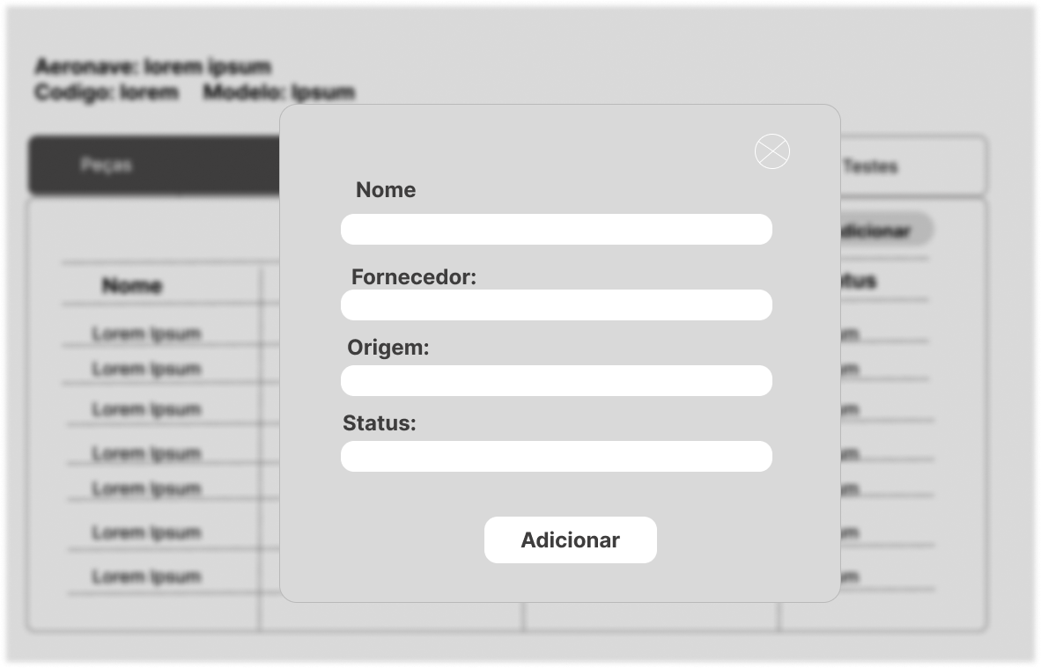
Propósito: Este formulário modal é exibido ao clicar no botão "+ Adicionar" dentro da aba "Peças" . Seu objetivo é permitir que o usuário associe uma nova peça à aeronave que está sendo visualizada
- Formulário de Entrada: Apresenta os campos necessários para o registro de uma nova peça: "Nome", "Fornecedor", "Origem" e "Status". Botão "Adicionar": Ação principal para confirmar o cadastro e associar a peça à aeronave. Ícone de Fechar (X): Permite ao usuário cancelar a operação.
- Acesso: Exibido ao clicar em "+ Adicionar" na aba "Peças" da "Tela: Detalhes da Aeronave" Ação (Confirmar): Ao clicar em "Adicionar", o modal é fechado e a "Lista peças" ao fundo é atualizada com o novo item.Ação (Cancelar): Clicar no "X" fecha o modal sem salvar.
- Tela: Lista de Funcionários
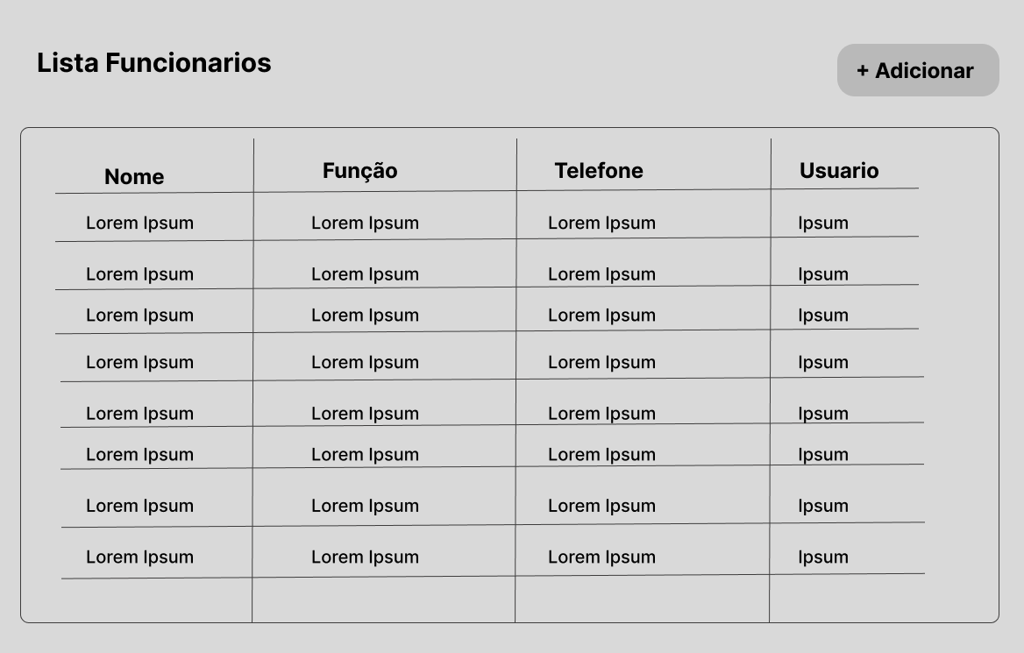
Propósito: Esta tela é o painel principal para o gerenciamento de pessoal, acessada pelo item "Funcionarios" na sidebar. Seu objetivo é exibir uma lista de todos os funcionários cadastrados no sistema e permitir o cadastro de novos membros da equipe.
- Botão "+ Adicionar": Ação primária, posicionada no topo, que aciona o modal de cadastro de um novo funcionário.
- Tabela de Dados: O componente central que lista os funcionários e suas informações relevantes: "Nome", "Função" (Nível de Permissão), "Telefone" e "Usuario".
- Acesso: Exibida ao clicar em "Funcionarios" na sidebar.
- Ação (Adicionar): Clicar no botão "+ Adicionar" abre o "Modal: Cadastro de Funcionário" (Tela 2.5.1) para adicionar um novo registro.

Pop up: Cadastro de Funcionário.
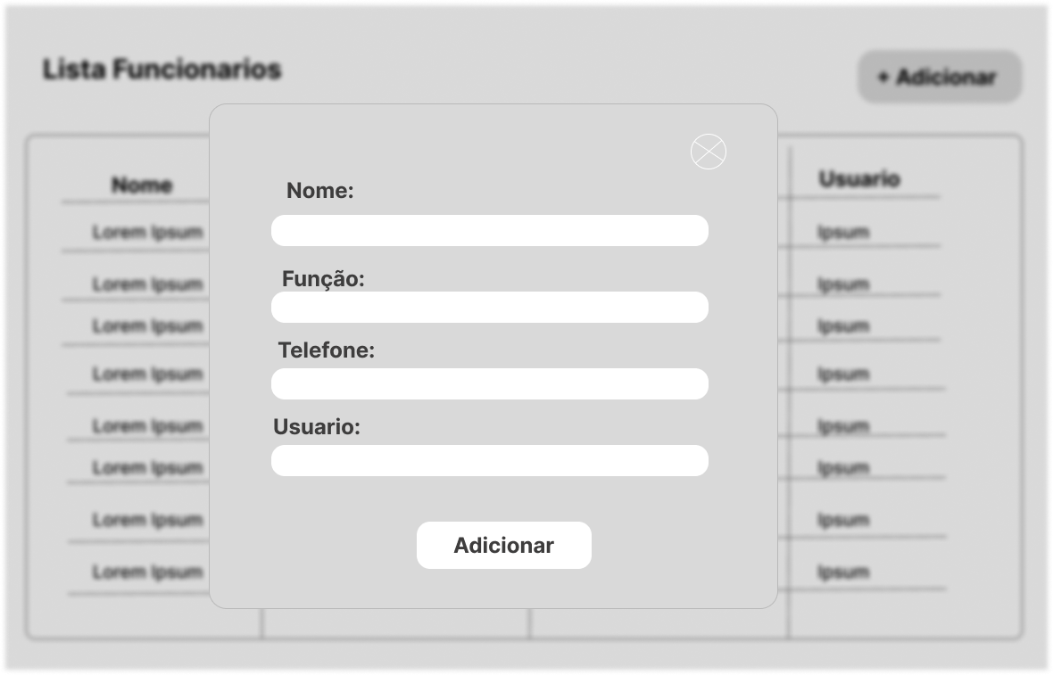

Propósito: Este formulário modal é acionado pelo botão "+ Adicionar" na "Tela: Lista de Funcionários" (2.5). Seu objetivo é permitir o cadastro rápido de um novo usuário no sistema sem sair da tela principal de gerenciamento de pessoal.
- Formulário de Entrada: Coleta as informações básicas para a criação de um novo funcionário: "Nome", "Função" (Nível de Permissão), "Telefone" e "Usuario".
- Botão "Adicionar": Ação principal para confirmar e salvar o novo registro de funcionário.
- Ícone de Fechar (X): Permite ao usuário cancelar a operação e fechar o modal.
- Acesso: Exibido ao clicar em "+ Adicionar" na "Tela: Lista de Funcionários".
- Ação (Confirmar): Ao clicar em "Adicionar", o modal é fechado e a "Lista Funcionarios" ao fundo é atualizada com o novo membro.
- Ação (Cancelar): Clicar no "X" fecha o modal sem salvar.

Tela: Gerador de Relatórios
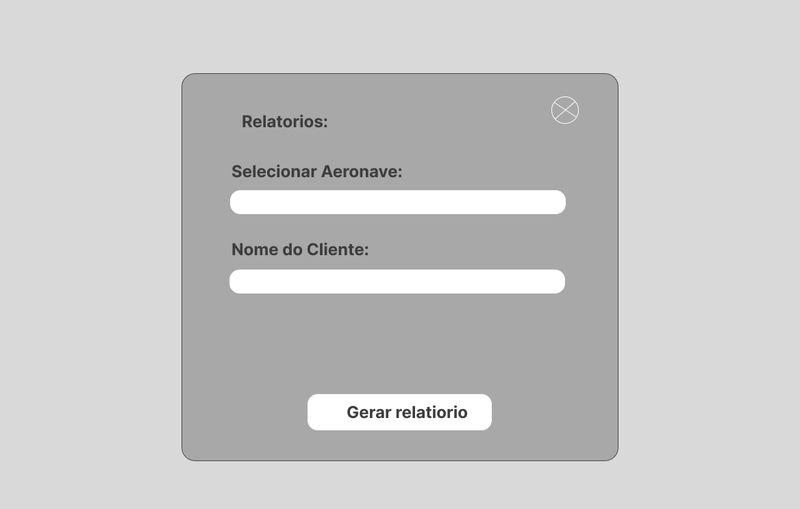

Propósito: Esta tela é a interface para a funcionalidade de geração de relatórios, acessada pelo item "Relatorios" na sidebar. Seu objetivo é permitir que o usuário selecione uma aeronave concluída e insira o nome do cliente para gerar o arquivo de relatório final.
- Campo "Selecionar Aeronave": Um campo de entrada (menu dropdowm) para que o usuário escolha qual aeronave será usada como base para o relatório.
- Campo "Nome do Cliente": Um campo de texto para inserir o nome do cliente final.
- Botão "Gerar relatorio": Ação principal que inicia o processo de geração e salvamento do arquivo .txt do relatório.
- Acesso: Exibida ao clicar em "Relatorios" na sidebar (Tela 2.2).
- Ação (Gerar): Ao clicar em "Gerar relatorio", o sistema valida as informações (ex: se a aeronave está concluída) e, em caso de sucesso, gera o arquivo de texto e exibe uma mensagem de confirmação (conforme o fluxo de usuário).

Fluxo de Navegação do Usuário (User Flow)
A imagem a seguir apresenta o mapa de fluxo de usuário completo para o protótipo da GUI do sistema Aerocode
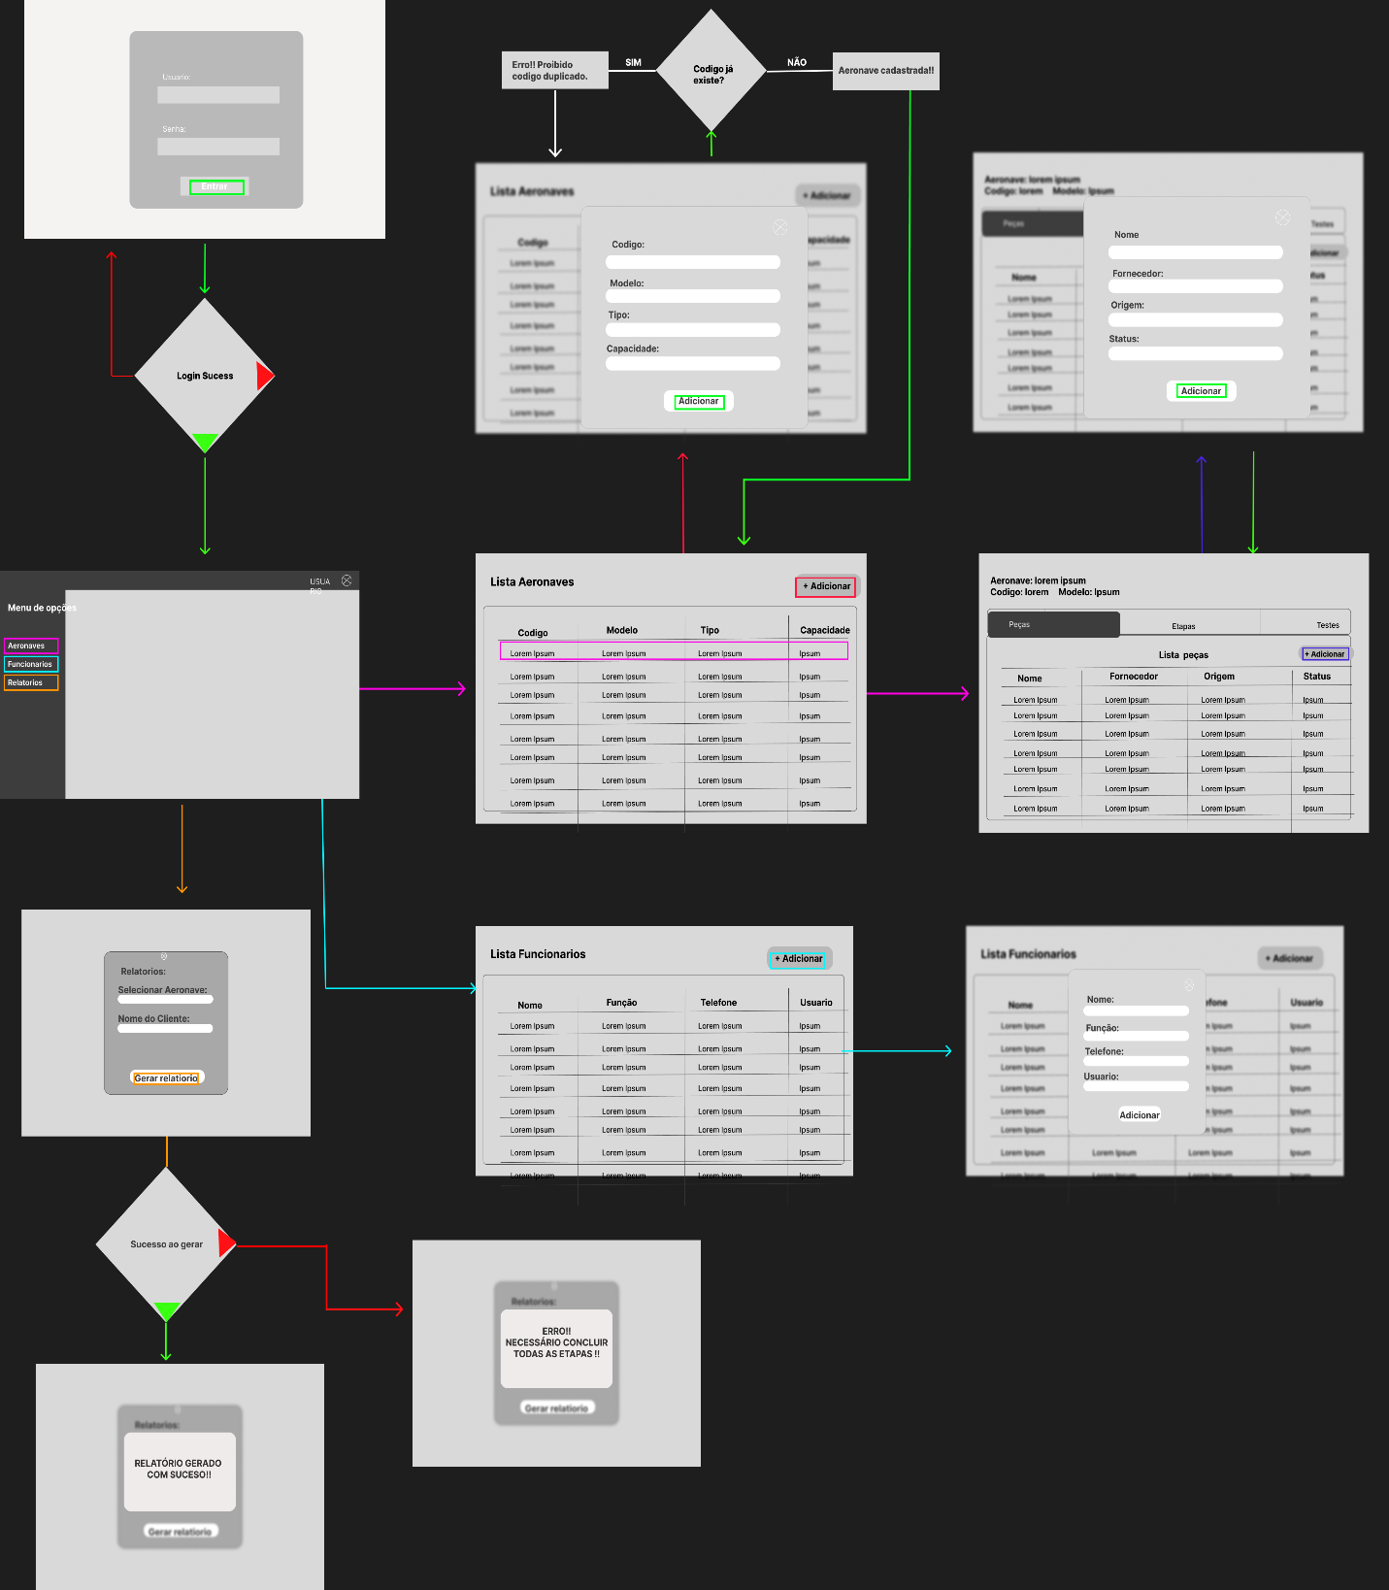
Este diagrama é um wireflow que combina os wireframes das telas com a lógica de navegação. Ele é usado para mapear visualmente, passo a passo, como um usuário navega pela aplicação para realizar as tarefas centrais.
O fluxo ilustra a jornada desde a Tela de Login, passando pela decisão de autenticação, até o Layout Principal (Menu de opções). A partir deste "hub", o diagrama detalha os caminhos para as funcionalidades-chave:
- O fluxo de Gerenciamento de Aeronaves (incluindo cadastro e detalhamento).
- O fluxo de Gerenciamento de Funcionários (incluindo cadastro).
- O fluxo de Geração de Relatórios (incluindo as lógicas de validação e sucesso).

